IVANČICE 20.4.2020.
Za izradu ivančica potrebno je pripremiti:
- Kolaž za podlogu (odaberi boju koju želiš)
- Žuti kolaž
- Bijeli grah
- Zeleni flomaster,ljepilo
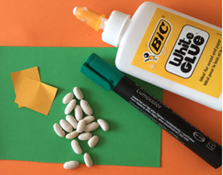
2. Izreži žute polukrugove i zalijepi ih na podlogu.

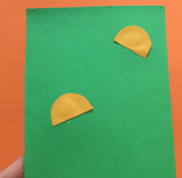
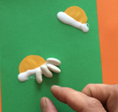
3.Ravnu stranu polukruga namaži ljepilom i slaži zrna graha.
4.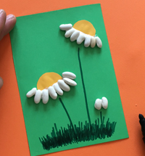Flomasterom nacrtaj stabljike i travu. 